24.08.2021г.№74
РОССИЙСКАЯ ФЕДЕРАЦИЯ
ИРКУТСКАЯ ОБЛАСТЬ
ОЛЬХОНСКИЙ МУНИЦИПАЛЬНЫЙ РАЙОН
ШАРА-ТОГОТСКОЕ СЕЛЬСКОЕ ПОСЕЛЕНИЕ
АДМИНИСТРАЦИЯ
ПОСТАНОВЛЕНИЕ

ОБ УСТАНОВЛЕНИИ ПУБЛИЧНОГО СЕРВИТУТА ДЛЯ ПРОХОДА И ПРОЕЗДА, В ТОМ ЧИСЛЕ В ЦЕЛЯХ ОБЕСПЕЧЕНИЯ СВОБОДНОГО ДОСТУПА ГРАЖДАН К ВОДНОМУ ОБЪЕКТУ ОБЩЕГО ПОЛЬЗОВАНИЯ И ЕГО БЕРЕГОВОЙ ПОЛОСЕ, В ОТНОШЕНИИ ЧАСТИ ЗЕМЕЛЬНОГО УЧАСТКА С КАДАСТРОВЫМ НОМЕРОМ 38:13:060703:530

В соответствии с обращением Главы Шара-Тоготского муниципального образования, заявления ДНТ «Восточная Лагуна», руководствуясь статьей 23 Земельного кодекса Российской Федерации, администрация Шара-Тоготского муниципального образования сельского поселения

ПОСТАНОВЛЯЕТ:

1. Установить на срок до 24 августа 2070 года публичный сервитут в отношении части (площадью 425 кв.метров) земельного участка площадью 87046 кв. метров с кадастровым номером 38:13:060703:530, с разрешенным использованием «под базу отдыха»; для размещения объектов (территорий) рекреационного назначения", с местоположением: Иркутская область, Ольхонский район, Шара-Тоготское муниципальное образование сельского поселения, м. Зуун-Хагун, принадлежащего на праве собственности ЗАО «Сельстрой», для прохода и проезда через земельный участок, в том числе в целях обеспечения свободного доступа граждан к водному объекту общего пользования и его береговой полосе.
2.Утвердить описание местоположения границ публичного сервитута, предусмотренного пунктом 1 настоящего постановления (приложение).
3.Отделу организационно-технического обеспечения жизнедеятельности поселения и социальной политики администрации Шара-Тоготского муниципального образования (Т.П.Баяндаев) опубликовать настоящее постановление в бюллетене нормативно-правовых актов Шара-Тоготского муниципального образования;
- разместить информацию об издании настоящего постановления на официальном сайте администрации Шара-Тоготского муниципального образования Ольхонского района шара-тогот.рф в сети Интернет.
4.В течение пяти рабочих дней со дня подписания настоящего постановления направить копию настоящего постановления:
- ЗАО «Сельстрой» с уведомлением о вручении;
-ДНТ «Восточная лагуна с уведомлением о вручении;
- в орган регистрации прав.
5.Контроль за исполнением настоящего постановления возложить на главу администрации Шара-Тоготского муниципального образования М.Т.Нагуслаева.

Глава Шара-Тоготского
муниципального образования
М.Т.Нагуслаев

Приложение 1

к постановлению администрации

Шара-Тоготского муниципального образования

от «24» августа 2021г.№74

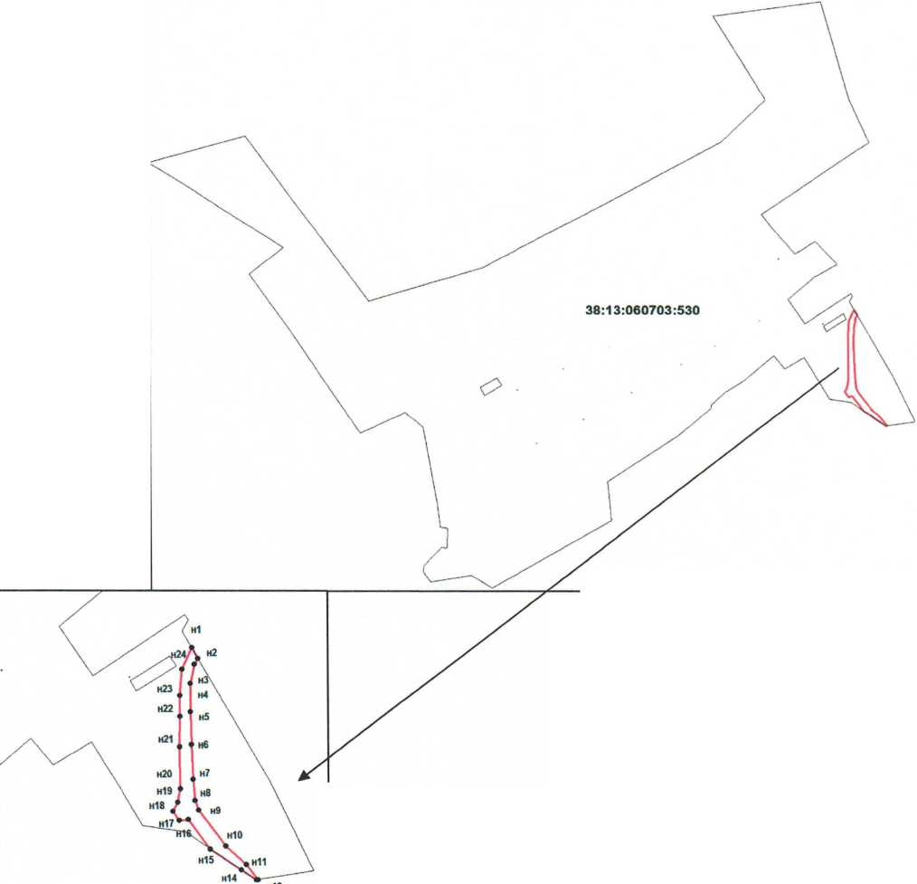
Описание местоположения границ публичного сервитута.

Каталог координат автодороги
№ знака | Х(м) | У(м)
н1 | 467760.62 | 4302488.77
н2 | 467756.62 | 4302491.06
н3 | 467754.49 | 4302489.57
н4 | 467747.18 | 4302488.11
н5 | 467736.26 | 4302488.04
н6 | 467724.06 | 4302488.39
н7 | 467711.07 | 4302488.92
н8 | 467703.17 | 4302489.59
н9 | 467699.51 | 4302490.99
н10 | 467686.12 | 4302501.12
н11 | 467679.21 | 4302508.73
н12 | 467673.52 | 4302513.12
н13 | 467673.41 | 4302512.43
н14 | 467677.19 | 4302506.84
н15 | 467685.00 | 4302495.29
н16 | 467696.09 | 4302487.07
н17 | 467695.59 | 4302483.71
н18 | 467699.00 | 4302481.39
н19 | 467702.47 | 4302483.15
н20 | 467707.51 | 4302484.22
н21 | 467723.21 | 4302484.06
н22 | 467734.64 | 4302484.16
н23 | 467742.57 | 4302484.24
н24 | 467752.54 | 4302485.02
Площадь - 425 кв.м.

Масштаб 1:500

-граница земельного участка по сведениям ЕГРН

-граница автодороги

Кадастровый Инженер С.М.Михайлович

.

